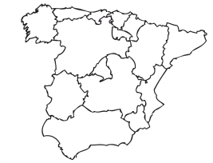
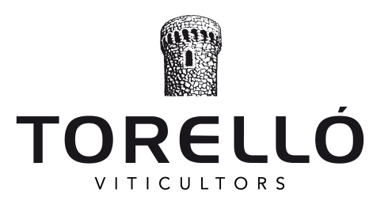
Viticultors des de 1395
Elaboradors d’ecpumosos des de 1951
100% Vinya pròpia
100% Ecològic
100% Verema manual
Vinificació a la propietat
Especialitzats en llargues criances
Barcelona
Torelló

Tots els vins i escumosos Corpinnat de Torelló tenen el seu origen en les vinyes de Ca Martí, de 135 hectàrees, finca de la família Torelló des de 1395. Situada a Gelida, a l'Alt Penedès
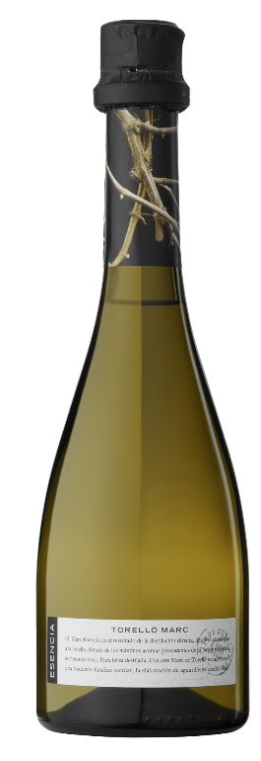
TORELLÓ MARC ESENCIA

Varietats: 100% Xarel·lo, de les nostres vinyes ecològiques de la finca Ca Martí.
Aconseguit mitjançant la destil·lació directa des de l'alambí a l'ampolla.
Dotat de les millors aromes procedents de la selecció de brisa del nostre raïm, conservant les màxim aromes de les varietats tradicionals del Penedès.
Amb aquest Marc de Torelló recuperem una antiga tradició familiar, del S.XIX, l'elaboració d'aiguardent.
Pura brisa destil·lada.
Sense sucres afegits. Sec.
Vol: 42% alcohol
Color: Transparent, net i brillant.
Nas: Intensitat i riquesa d'aromes, de fruita blanca madura i anous.
Boca: Sec, rodó i cremós. Llarg final, amb cos i personalitat.

PRESENTACIÓ
- 50 CL


Ideal per a acompanyar:
Xocolates negres i postres fetes amb fruita seca i
elaborats amb brioix o crema.

